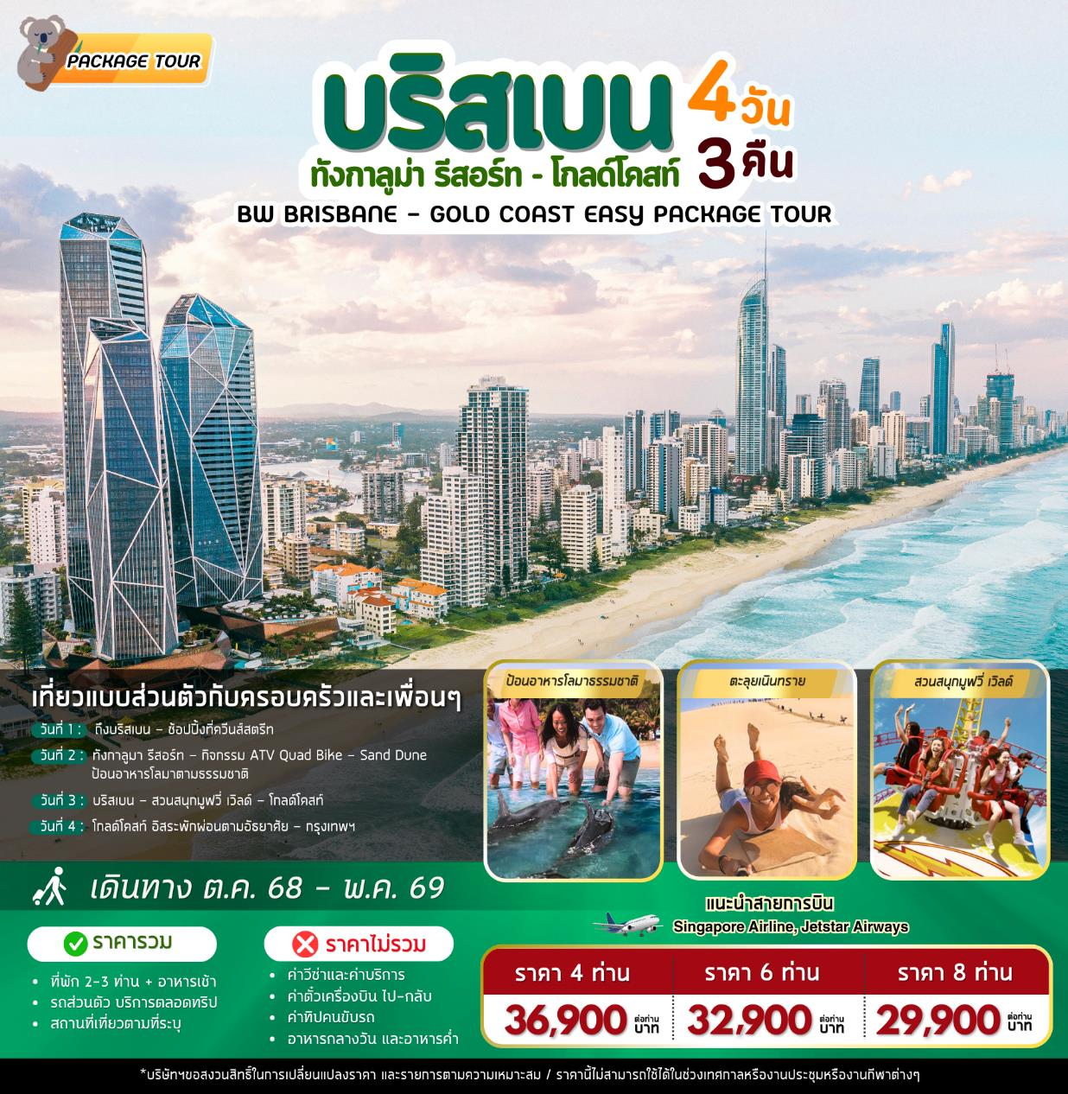

กำหนดวันเดินทาง ระหว่างเดือนตุลาคม 2525 - มิถุนายน 2526
DAY | ITINERARY | MEAL  B L D |  |  | HOTEL
 | กรุงเทพฯ – บริสเบน โดย JQ/QF
1 | ถึงเมือง ชมเมืองบริสเบน - ช้อปปิ้งที่ควีนส์สตรี มอลล์ |  |  |  | GRAND CHANCELLOR หรือเทียบเท่า (คืนที่1)
2 | บริสเบน - ทังกาลูมา รีสอร์ท +กิจกรรม ATV QUAD BIKE + SAND DUNE - ป้อนอาหารโลมา – บริสเบน |  |  |  | GRAND CHANCELLOR หรือเทียบเท่า (คืนที่2)
3 | ทังกาลูมา รีสอร์ท - บริสเบน– สวนสนุก MOVIE WORLD - โกลด์โคสท์ |  | - |  | VOCO HOTEL GOLD COAST หรือเทียบเท่า (คืนที่3)
4 | โกลด์โคสท์ - บริสเบน - กรุงเทพฯ

กรุงเทพ ฯ – บริสเบน
xxxx น. คณะเดินทางพร้อมกันที่ ท่าอากาศยานสุวรรณภูมิ ชั้น 4 ประตูทางเข้าหมายเลข 4 แถว E เคาน์เตอร์
xxxx น. เหินฟ้าสู่ เมืองบริสเบน เมืองหลวงของรัฐควีนส์แลนด์ ประเทศออสเตรเลีย โดยเที่ยวบินที่
วันแรกของการเดินทาง (1) บริสเบน – ชมเมือง พักที่บริสเบน
08.25 น. เดินทางถึงสนามบินเมืองบริสเบน เมืองเอกแห่งรัฐควีนส์แลนด์ หลังจากผ่านขั้นตอนการตรวจคนเข้าเมืองแล้วเดินทางเข้าสู่ตัวเมืองบริสเบน
เที่ยง อาหารกลางวันตามอัธยาศัย (ไม่รวมในราคาทัวร์)
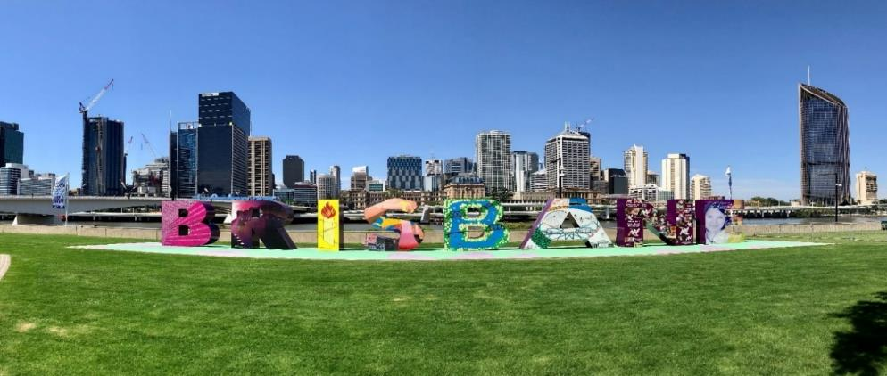
นำท่านชม นครบริสเบน (Brisbane) เมืองใหญ่อันดับสามของประเทศออสเตรเลียตั้งอยู่บนฝั่งแม่น้ำบริสเบนที่สวยงามและเป็นเมืองใหญ่ที่สุดของรัฐควีนส์แลนด์ที่เจริญเติบโตจากอุตสาหกรรมการท่องเที่ยว จนได้รับสมญานามว่า “รัฐแห่งการพักผ่อน” นำท่านชมเซาท์แบงค์ ปาร์กแลนด์(South Bank Parkland) สวนสาธารณะริมฝั่งแม่น้ำบริสเบนที่กว้างใหญ่เต็มไปด้วยพืชพันธุ์เขตร้อนอันอุดมสมบูรณ์
นำท่านสู่ ซิตี้ ฮอลล์ (City Hall) ให้ท่านได้ชมสถาปัตยกรรมที่งดงามและบริเวณนั้นเป็นย่านกลางเมืองที่เป็นแหล่งร้านค้า ห้างสรรพสินค้าที่เรียกว่า ย่านควีนส์สตรีท มอลล์ (Queen Steet Mall) ให้ท่านได้อิสระเลือกช้อปปิ้งกับสินค้าหลากหลายกันได้ตามอัธยาศัย
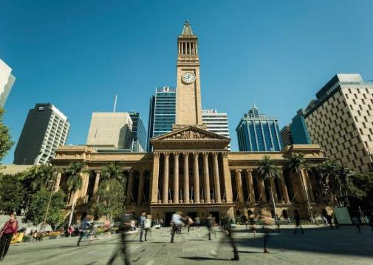
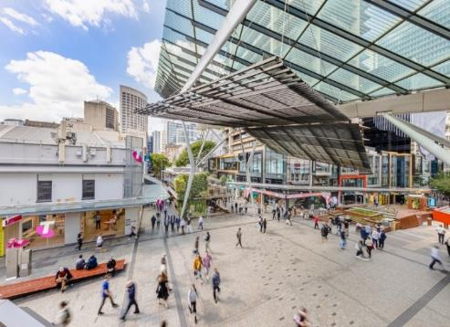

ค่ำ อาหารตามค่ำตามอัธยาศัย (ไม่รวมในราคาทัวร์)
นำท่านเดินทางเข้าสู่ที่พัก GRAND CHANCELLOR HOTEL หรือเทียบเท่า (คืนที่ 1)

วันที่สองของการเดินทาง (2) บริสเบน - ทังกาลูมา รีสอร์ท - กิจกรรม ATV QUAD BIKE – SAND DUNE – ป้อนอาหารโลมา
เช้า รับประทานอาหารเช้า ณ ห้องอาหารโรงแรม
นำท่านเดินทางสู่ท่าเรือ เพื่อโดยสารเรือเฟอร์รี่สู่เกาะมอร์ตัน
ทังกาลูม่า รีสอร์ท TANGALOOMA RESORT (หากต้องการป้อนอาหารโลมา กรุณาเตรียมชุดกางเกงขาสั้นไปด้วย ) ระหว่างเดินทางให้ท่านพักผ่อนอิริยาบถชมวิวทิวทัศน์จากบนเรือ ใช้เวลาโดยสารประมาณ 75 นาทีในการเดินทาง ถึง ทังกาลูมา รีสอร์ท ตั้งอยู่ในเกาะมอร์ตันที่สร้างได้กลมกลืนกับธรรมชาติได้อย่างสวยงามและเป็นรีสอร์ทแห่งเดียวบนเกาะนี้ที่มีกิจกรรมหลายอย่างทั้งทางน้ำและทางบก
นำท่านสนุกสนานกับกิจรรมการนั่งรถ 4WD (รถ 4WD มีหลายขนาดที่สามารถจุนักท่องเที่ยวได้เริ่มจาก 6 ท่านไปจนถึง 22 คนต่อคันและอาจจะนั่งรวมกับทัวร์อื่นๆ เวลาอาจมีการเปลี่ยนแปลงในแต่ละวัน) ผ่านป่าและพุ่มไม้สู่งเนินทรายอันกว้างใหญ่ที่จะให้ท่านได้ตะลุยเนินทรายที่ SAND DUNES ให้ท่านได้ลองเล่นกระดานทรายจากยอดเนินทรายสูงชันสู่ด้านล่างอย่างตื่นเต้นเร้าใจ หรือจะถ่ายรูปที่สวยงามของทรายเนื้อละเอียดงดงาม ต่อมาให้ท่านได้สนุกตื่นเต้นกับกิจกรรมการขับ ATV Quad Bike Tour โดยเจ้าหน้าที่จะนำท่านขับรถ ATV Quad Bike ไปตามเนินทรายที่ขาวสะอาดและชมวิวอันสวยงามขึ้นไปตามเนินเขาและทางแคบๆของเกาะมอร์ตันที่เต็มไปด้วยพุ่มไม้และเนินทรายท่านจะได้ชมวิวของท้องทะเลไป
เที่ยง มี Voucher สำหรับอาหารกลางวัย มุลค่า 25 เหรียญสำหรับผู้ใหญ่และ 20 เหรียญสำหรับเด็ก
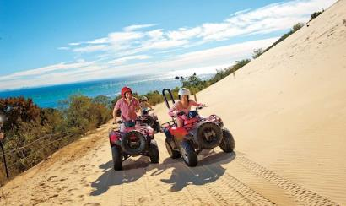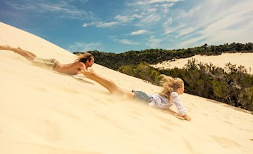

หลังเสร็จสิ้นจากกิจกรรมให้ท่านได้อิสระพักผ่อนตามอัธยาศัยภายในรีสอร์ทหรือท่านสามารถซื้อทัวร์นอกรายการ กรุณาสอบถามราคากับหัวหน้าทัวร์ (Optional Tour) เช่น ทัวร์เฮลิคอปเตอร์ ทัวร์ชมวาฬ ทัวร์ดำน้ำ เป็นต้น
ในตอนค่ำให้ท่านได้ใกล้ชิดกับธรรมชาติพร้อมสัมผัสประสบการณ์การป้อนอาหารให้กับปลาโลมาจมูกขวดที่อยู่ตามธรรมชาติด้วยมือท่านเอง โลมาอยู่ตามธรรมชาติที่ไปหากินกลางทะเลแต่พอเวลาค่ำก็จะกลับมารับอาหารจากนักท่องเที่ยว
***(เนื่องจากโลมาอาศัยอยู่ตามธรรมชาติอาจขึ้นมาให้ป้อนอาหารแต่ละวันไม่มากเท่ากับจำนวนนักท่องเที่ยวที่เดินทางหรืออาจจะป้อนอาหารไม่ครบทุกท่าน ในการป้อนอาหารห้ามสัมผัสโลมาโดยเด็ดขาด)

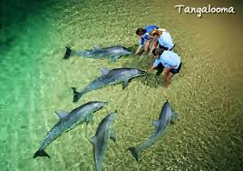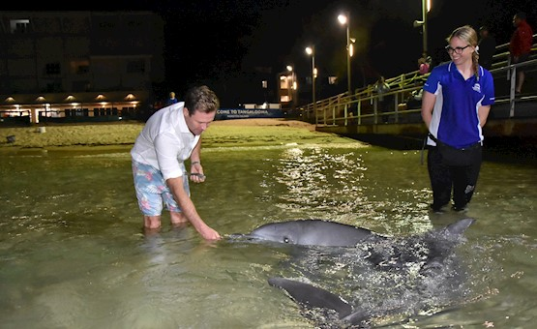

ค่ำ รับประทานอาหารค่ำตามอัธยาศัย (ไม่รวมในราคาทัวร์ )
จากนั้นนำท่านนั่งเรือเฟอร์รี่สู่ท่าเรือเมืองบริสเบนและเข้าสู่ที่พัก
นำท่านเดินทางเข้าสู่ที่พัก GRAND CHANCELLOR HOTEL หรือเทียบเท่า(คืนที่ 2)

วันที่สามของการเดินทาง (3) ทังกาลูมา รีสอร์ท -บริสเบน– สวนสนุกมูฟวี่เวิลด์ - โกล์ดโคส์ท

เช้า รับประทานอาหารเช้า ณ ห้องอาหารโรงแรม
09.30 น. นำท่านเดินทางโดย เรือเฟอร์รีจากท่าเรือทังกาลูมา รีสอร์ทของเกาะมอร์ตันโดยใช้เวลาในการเดินทางประมาณ 75 นาที ระหว่างทางให้ท่านได้ชมธรรมชาติของท้องทะเลและช่องแคบก่อนถึงท่าเรือเมืองบริสเบน นำท่านเดินทางสู่ มูฟวี่เวิลด์ (MOVIE WORLD) (ใช้เวลาเดินทางประมาณ 1.30 ชั่วโมง) ของวอร์เนอร์บราเธอร์สให้ท่านได้ชมโรงภาพยนต์ที่เป็นโลกแห่งจินตนาการของผู้มาเยือนจากนานาประเทศ สัมผัสกับตัวละครของโรงภาพยนตร์ที่มีชื่อเสียง

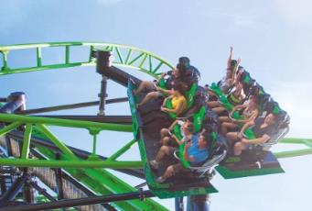
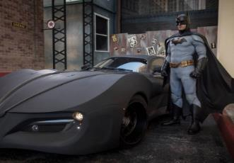
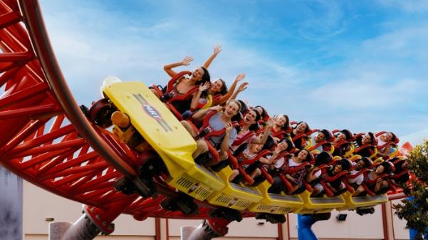
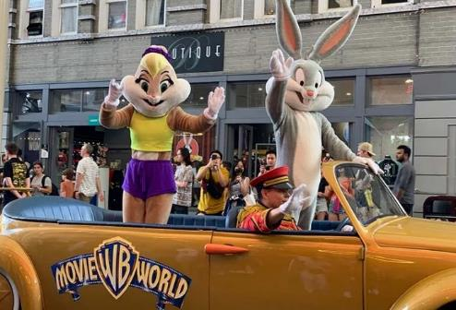
เที่ยง อาหารกลางวันตามอัธยาศัย (ไม่รวมในราคาทัวร์)
มูฟวี่เวิลด์ (Movie World) เป็นสวนสนุกที่เต็มไปด้วยเครื่องเล่นสุดตื่นเต้น การแสดงโชว์โลดโผนสตั้นแมน และขบวนพาเหรดของเหล่าตัวการ์ตูนชื่อดังจากค่าย Warner Brothers มากมาย ไม่ว่าจะเป็น Batman, Austin Powers, Marilyn Monroe, Scooby-Doo and Shaggy, Looney Tunes เหมือนกับได้หลุดเข้าไปอยู่ในโลกภาพยนตร์กันเลยทีเดียว
โซนสัตว์น้ำ Sea World ที่มีการแสดงโชว์น่ารักๆของปลาโลมาและแมวน้ำแสนรู้
นั่งรถแบทแมนบุกเมือง GOTHAM หรือมีรถไฟเหาะตีลังกาที่ตื่นเต้นเร้าใจ ที่มีความเร็วถึง 75 กิโลเมตรต่อชั่วโมง
ชมแบทแมนภาพยนตร์สามมิติในโรงหนังไฮเทคจากฮอลลีวู้ด ล่องแพตามหาบั๊กบันนี เรือไวกิ้ง ล่องแก่ง และมีสวนน้ำสำหรับเด็กๆ อีกด้วย
ห้ามพลาดโชว์มาใหม่การแสดงแข่งรถ HOLLY WOOD STUNT DRIVER เป็นการแสดงที่ตื่นตาตื่นใจ การแข่งรถมอเตอร์ไซด์ และ รถยนต์ที่มีการขับอย่างผาดโผน ทะลุกำแพง และสิ่งกีดขวาง พร้อม SPECIAL EFFECT สมจริง เป็นการจำลองฉากจริงจากภาพยนตร์ HOLLY WOOD
ห้ามพลาด ขบวนพาเหรดของเหล่าตัวการ์ตูน WARNER BROTHER เช่น บั๊กบันนี่สคูปปี้ดู ภายใต้หลังคาโปร่งใสไม่ต้องร้อน และ เปียกฝนเครื่องเล่น SCOOPY DOO SPOOKY
รถไฟเหาะตีลังกาผาดโผนนำท่านไปยังดินแดนในโลกอวกาศ พบกับการผจญภัยอันแสนสนุก
ประทับใจ BAT WING เป็นเครื่องเล่นที่มีความสูงถึง 60 เมตร โดย
ชมทิวทัศน์ของ MOVIE WORLD ก่อนพบกับความตื่นเต้นและ หวาดเสียวโดยการทิ้งดิ่งลงมาถึงพื้นด้วยความชัน 90 องศาและสนุกประทับใจ


จากนั้นเดินทางต่อไปยังเมือง โกล์ดโคส์ท (Gold Coast) เมืองตากอากาศชายทะเลที่เป็นนิยมมากที่สุดในรัฐควีนส์แลนด์ที่มีหาดทรายสีทองทอดยาว 70 กิโลเมตร จึงเป็นเมืองที่ชาวออสซี่มาอาบแดดและเล่นกระดานโต้คลื่นเป็นจำนวนมาก

ค่ำ อาหารค่ำตามอัธยาศัย (ไม่รวมในราคาทัวร์)
นำท่านเข้าพัก VOCO HOTEL GOLD COAST หรือเทียบเท่า(คืนที่ 3)

วันที่สี่ของการเดินทาง (4) โกลด์โคสต์– บริสเบน – กรุงเทพฯ
เช้า รับประทานอาหารเช้า ณ ห้องอาหารโรงแรม
ให้ท่านได้อิสระพักผ่อนตามอัธยาศัยหรือช้องปปิ้งย่านการค้าเซิร์ฟเฟอร์ พาราไดซ์
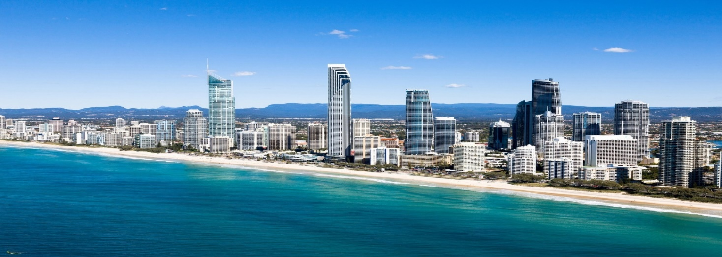

xxxx น. จากนั้นนำท่านเดินทางสู่ สนามบินเมืองบริสเบน เพื่อเช็คอินและโหลดสัมภาระ
(อาหารกลางวันตามอัธยาศัย)
xxxx น. ออกเดินทางสู่กรุงเทพฯโดยสารการบิน...... เที่ยบบินที่
xxxx น. เดินทางถึงกรุงเทพฯ

อัตราค่าบริการ
ราคาต่อท่าน | จำนวน 4-5 ท่าน | จำนวน 6-7 ท่าน | จำนวน 8 ท่าน | ห้องพักเดี่ยว
ผู้ใหญ่พักห้องคู่  2–3 ท่าน/ห้อง | 36,900.- บาท | 32,900.- บาท | 29,900.- บาท | 7,900.-บาท
หมายเหตุ
- ไม่รวมค่าตั๋วเครื่องบินตลอดการเดินทางประเทศออสเตรเลีย
- ไม่รวมค่าวีซ่าออสเตรเลียและค่าบริการ 7,500 บาท
- จำนวนผู้เดินทาง 4-6 ท่านใช้รถ 12 ที่นั่ง / 8-10 ท่านใช้รถ 19 ที่นั่ง หรือ COASTER COACH
- ราคานี้บริษัทฯขอสงวนสิทธิ์ในการเปลี่ยนแปลงราคาและรายการตามความเหมาะสม
- ไม่รวมค่าทิปคนขับรถ 5-6 เหรียญออสเตรเลีย ต่อวันต่อคน (เฉลี่ยต่อท่าน 24 เหรียญออสเตรเลีย)
- ราคานี้ไม่สามารถใช้ได้ในช่วงเทศกาลหรืองานประชุมหรืองานกีฬาต่างๆ
- ราคานี้ไม่มีหัวหน้าทัวร์ และ ไกด์ท้องถิ่น

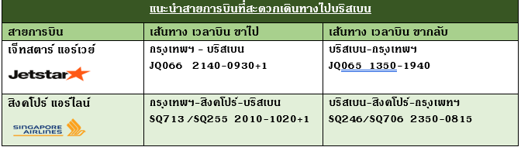
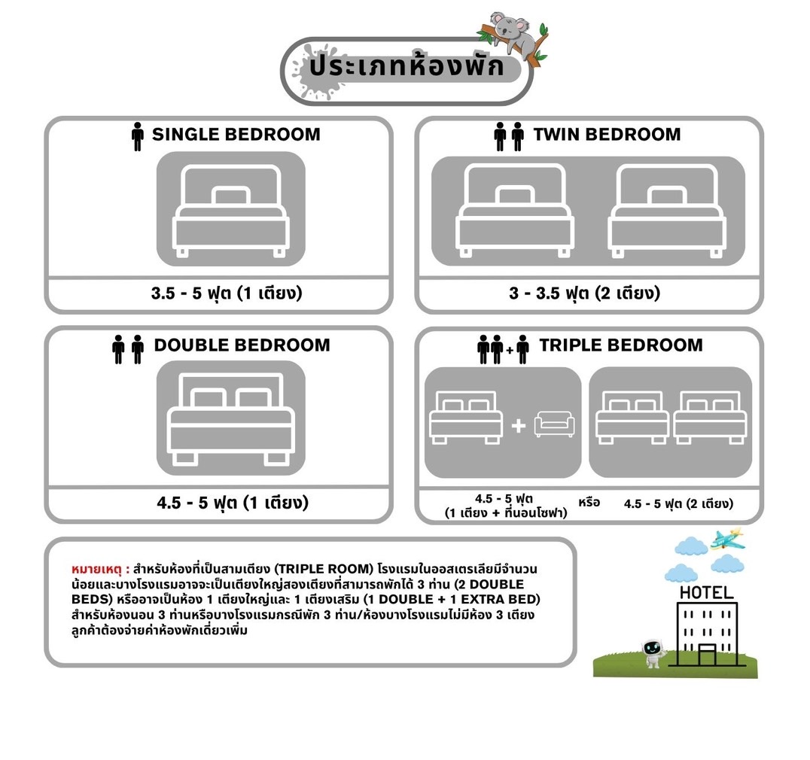

อัตรานี้รวม

- ค่าโรงแรมที่พัก (สองหรือสามท่านต่อหนึ่งห้อง)ตามที่เสนอหรือโรงแรมในระดับเดียวกัน
- อาหารเช้า ณ ห้องอาหารในโรงแรม
- ค่ารถรับส่งระหว่างนำเที่ยวตามรายการที่ระบุ (หากใช้รถเกินเวลาก็ต้องจ่ายเพิ่มให้คนขับรถเอง)
- ค่าเข้าชมสถานที่ต่างๆ ตามรายการที่ระบุ
อัตรานี้ไม่รวม
- ค่าตั๋วระหว่างประเทศ และค่าภาษีสนามบิน (หากสนใจก็สามารถสอบถามราคากับเจ้าหน้าที่)
- ค่าวีซ่าเข้าประเทศ ออสเตรเลีย (ควรจะยื่นวีซ่าก่อนเดินทาง 1-3 เดือน)
- ค่าทำหนังสือเดินทาง, ค่าทำใบอนุญาตที่กลับเข้าประเทศของคนต่างชาติ หรือ คนต่างด้าว
- ค่าอาหารกลางวันและอาหารค่ำ หรืออื่นๆ
- ค่าภาษีมูลค่าเพิ่ม 7% และภาษีหัก ณ ที่จ่าย 3%
- ค่าวีซ่าออสเตรเลียและค่าบริการ 7,500 บาท
- ค่าทิปคนขับรถ 5-6 เหรียญออสเตรเลีย ต่อวันต่อคน (เฉลี่ยต่อท่าน 24 เหรียญออสเตรเลีย)
- ค่าประกันการเดินทาง ลูกค้าสามารถจัดซื้อเองได้ หรือ เลือกซื้อตามแพ็คเก็จข้างล่าง (สนใจสอบถามเจ้าหน้าที่)
เงื่อนไขการจองทัวร์ และการชำระเงิน
      - ทางบริษัทฯ จะขอเก็บเงินค่ามัดจำเป็นจำนวน 10,000.-บาท ต่อท่านหลังจากยื่นยันการจอง 3 วัน
- ท่านต้องเตรียมเอกสารให้ทางบริษัทฯ เพื่ออำนวยความสะดวกสำหรับท่านในการทำวีซ่าเข้าประเทศออสเตรเลียก่อนเดินทางอย่างน้อย 3 เดือน หรือมากกว่านั้น
- หากท่านจองและให้เอกสารในการทำวีซ่าเข้าประเทศออสเตรเลียล่าช้า ไม่ทันกำหนดการออกตั๋วกับทางสายการบินและผลวีซ่าของท่านไม่ผ่าน บริษัทฯ จะขอสงวนสิทธิ์ในการคืนเงินค่ามัดจำทั้งหมด
- สำหรับส่วนที่เหลือ บริษัทฯ จะขอเก็บค่าทัวร์ทั้งหมดก่อนการเดินทางอย่างน้อย 45 วันทำการ
- บริษัทฯขอสงวนสิทธิ์ที่จะเปลี่ยนแปลงรายละเอียดบางประการในทัวร์นี้ เมื่อเกิดเหตุจำเป็น สุดวิสัย จนไม่อาจแก้ไขได้ และจะไม่รับผิดชอบใดๆ ในกรณีที่สูญหาย สูญเสียหรือได้รับบาดเจ็บ ที่นอกเหนือความ รับผิดชอบของหัวหน้าทัวร์และเหตุสุดวิสัยบางประการเช่น การนัดหยุดงาน ภัยธรรมชาติ การจลาจล ต่างๆ
- เนื่องจากรายการทัวร์นี้เป็นแบบเหมาจ่ายเบ็ดเสร็จ หากท่านสละสิทธิ์การใช้บริการใดๆตามรายการ หรือถูกปฏิเสธการเข้า และออกประเทศไม่ว่าในกรณีใดก็ตาม ทางบริษัทฯ ขอสงวนสิทธิ์ไม่คืนเงินในทุกกรณี
- เมื่อท่านได้ชำระเงินมัดจำหรือทั้งหมด ไม่ว่าจะเป็นการชำระผ่านตัวแทนของบริษัทฯ หรือชำระโดยตรงกับทางบริษัทฯ ทางบริษัทฯ จะขอถือว่าท่านรับทราบและยอมรับในเงื่อนไขต่างๆของบริษัทฯ ที่ได้ระบุไว้โดยทั้งหมด
- เมื่อท่านตกลงชำระค่ามัดจำ หรือ ค่าทัวร์ทั้งหมดแล้ว ทางบริษัทฯ จะถือว่าท่านได้อ่านเงื่อนไขและยอมรับข้อตกลงต่างๆ ทั้งหมดของทางบริษัทฯ เป็นที่เรียบร้อยแล้ว
บริษัทของสงวนสิทธิ์ในการไม่รับการจองทัวร์ เนื่องจากสถานที่ท่องเที่ยวต่างๆ ในโปรแกรมทัวร์ไม่เอื้ออำนวยต่อบุคคลดังต่อไปนี้
1. เด็กที่มีอายุในระหว่างแรกเกิดถึง 3 ขวบ
2. ผู้สูงอายุที่มีความจำเป็นต้องใช้วีลแชร์, ไม้เท้า, หรือเครื่องมือต่างๆ ในการพยุงตัว
3. ผู้เดินทางที่บ่งบอกการเป็นบุคคลไร้ความสามารถ

เงื่อนไขการยกเลิก
- ยกเลิกก่อนการเดินทางตั้งแต่ 35 วันขึ้นไป คืนเงินค่าทัวร์โดยหักค่าใช้จ่ายที่เกิดขึ้นจริง
- ยกเลิกก่อนการเดินทาง 15-34 วัน ยึดเงิน 50% จากยอดที่ลูกค้าชำระมา และเก็บค่าใช้จ่ายที่เกิดขึ้นจริง(ถ้ามี)
- ยกเลิกก่อนการเดินทางน้อยกว่า 15 วัน ขอสงวนสิทธิ์ยึดเงินเต็มจำนวน
- กรณีบางสายการบินต้องออกตั๋วก่อนเดินทาง 45 - 60 วัน หากตั๋วเครื่องบินทำการออกแล้ว แต่นักท่องเที่ยวยกเลิกการเดินทาง หรือ ไม่สามารถออกเดินทางได้ ทางบริษัทขอสงวนสิทธิ์เรียกเก็บค่าใช้จ่ายตามที่เกิดขึ้นจริง และบางกรณีถ้าสามารถทำเรื่องขอเงินคืนได้ นักท่องเที่ยวต้องรอ Refund จากทางสายการบิน ใช้เวลาประมาณ 3- 6 เดือนเป็นอย่างน้อย
- กรณีท่านยกเลิกในวันเดินทางหรือถูกปฏิเสธ การออกจากประเทศไทยหรือการเข้าประเทศ บริษัทฯ จะไม่มีการคืนเงินทั้งหมด
- เมื่อท่านออกเดินทางไปกับคณะแล้ว หากท่านงดการใช้บริการรายการใดรายการหนึ่ง หรือไม่เดินทางพร้อมคณะถือว่าท่านสละสิทธิ์ ไม่สามารถเรียกร้องค่าบริการและเงินมัดจำคืน ไม่ว่ากรณีใดๆ ทั้งสิ้น
*กรณีมีเหตุยกเลิกทัวร์ โดยไม่ใช่ความผิดของบริษัททัวร์ คืนเงินค่าทัวร์โดยหักค่าใช้จ่ายที่เกิดขึ้นจริง (ถ้ามี)
*ค่าใช้จ่ายที่เกิดขึ้นจริง เช่น ค่ามัดจำตั๋วเครื่องบิน โรงแรม ค่าวีซ่า และค่าใช้จ่ายจำเป็นอื่นอื่นๆ
หมายเหตุ
1. รายการอาจมีการเปลี่ยนแปลงตามความเหมาะสมหากเกิดจากความล่าช้าของสายการบินหรือโรงแรมที่พักในต่างประเทศ เหตุการณ์ทางการเมืองและภัยธรรมชาติ หรือรถติด หรือปิดถนน ระหว่างทำทัวร์ ฯลฯ โดยบริษัทฯ จะคำนึงถึงความสะดวกและปลอดภัยของผู้เดินทางเป็นสำคัญ
2. บริษัทฯ จะไม่รับผิดชอบในกรณีที่กองตรวจคนเข้าเมืองห้ามผู้เดินทางออกหรือเข้าประเทศ เนื่องจากมีสิ่งผิดกฎหมายหรือสิ่งต้องห้ามนำเข้าประเทศ
3. บริษัทฯ จะไม่รับผิดชอบและไม่คืนเงินไห้ท่านไม่ว่าจำนวนทั้งหมดหรือบางส่วน หากเจ้าหน้าที่ตรวจคนเข้าเมืองห้ามผู้เดินทางออกหรือเข้าประเทศ ดังนี้
3.1 เอกสารเดินทางไม่ถูกต้องหรือความประพฤติส่อไปในทางเสื่อมเสียหรือด้วยเหตุผลใดๆ ก็ตาม ตามที่เจ้าหน้าที่ตรวจคนเข้าเมืองพิจารณา
3.2 บริษัทฯจะไม่รับผิดชอบหากสายการบินไม่ออกบัตรขึ้นเครื่องให้ผู้โดยสารอันเนื่องจากหนังสือเดินทางชำรุดหรือที่ลูกค้าได้ประทับตราอื่นๆลงในหนังสือเดินทางที่ไม่ใช่การเข้า-ออกประเทศจากกองตรวจคนเข้าเมือง รวมถึงพาสปอร์ตที่มีอายุไม่เกิน 6 เดือนในวันเดินทาง
3.3 กรณีลูกค้าลืมพาสปอร์ต ณ วันเดินทาง เจ้าหน้าที่สายการบินไม่อนุญาตให้เดินทาง
3.4 กรณีที่สถานทูตงดออกวีซ่าอันสืบเนื่องมาจากเอกสารในการยื่นวีซ่าไม่ครบถ้วนและไม่ผ่านมาตรฐานในเรื่องการเงินและการทำงานของตัวผู้โดยสารเอง หรือแจ้งข้อมูลเป็นเท็จ แล้วโดยปฎิเสทวีซ่า
3.5 บริษัทฯ จะไม่รับผิดชอบในกรณีที่กองตรวจคนเข้าเมืองของประเทศไทยงดออกเอกสารเข้าเมืองให้กับชาวต่างชาติ หรือ คนต่างด้าวที่พำนักอยู่ในประเทศไทย
3.6 บริษัทฯ จะไม่รับผิดชอบค่าตั๋วเครื่องบินภายในประเทศไทยที่ท่านออกตั๋วเองเพื่อต่อเครื่องในกรณีที่สายการบินระหว่างประเทศล่าช้า เนื่องจากอยู่นอกเหนือจากควบคลุมของบริษัทฯ ทัวร์

เอกสารในการขอยื่นวีซ่า (ใช้เวลาประมาณ 15-30 วันทำการ)
*ไม่รวมวันเสาร์-อาทิตย์ และวันหยุดนักขัตฤกษ์*
ทางสถานฑูตออสเตรเลีย เริ่มการเก็บข้อมูลด้านไบโอเมตทริกซ์ จากผู้สมัครทุกท่าน ที่สมัครขอวีซ่า เพื่อเดินทางไป ประเทศออสเตรเลีย ดังนั้นผู้ยื่นขอวีซ่าทุกท่าน จะต้องมาติดต่อ ที่ศูนย์ยื่นวีซ่าออสเตรเลีย ด้วยตนเอง เพื่อสแกนลายนิ้วมือ และต้องจองคิววีซ่าก่อนยื่นเท่านั้น
- หนังสือเดินทาง มีอายุไม่ต่ำกว่า 6 เดือน (นับวันเดินทาง) และถ่ายสำเนาหน้าที่มีการเดินทางเข้า-ออก หรือมีวีซ่าติดมาทั้งหมด (สำคัญมาก)
***ทางบริษัทฯ จะไม่เก็บเอกสารตัวจริง และ พาสปอร์ตตัวจริง ต้องส่งเอกสารทางอีเมล์เท่านั้น และขณะนี้ไม่ต้องนำพาสปอร์ตเข้าสถานทูต ลูกค้าถือพาสปอร์ต (ตัวจริง) รูดเล่มที่ VFS + สแกนนิ้ว+สแกนม่านตาเท่านั้น แล้วนำกลับคืนได้เลย
- สำเนาทะเบียนบ้าน, สำเนาบัตรประจำตัวประชาชน
- สำเนาใบเปลี่ยนชื่อ-นามสกุล (ถ้ามี), สำเนาทะเบียนสมรส (ถ้ามี)
- หนังสือรับรองการทำงานของบริษัทที่ทำงานอยู่ (ภาษาอังกฤษ) กรุณาระบุตำแหน่ง วันที่เริ่มทำงาน เงินเดือน วันที่เดินทาง หรือสำเนาทะเบียนการค้าถ้าเป็นเจ้าของกิจการ
- ข้าราชการจะต้องมีหนังสือรับรองการทำงาน (ภาษาอังกฤษ หรือ ภาษาไทย ใช้ได้ทั้งคู่)
- ข้าราชการเกษียณอายุ ขอสำเนาบัตรข้าราชเกษียณ
- หลักฐานการเงินใช้ Statement ย้อนหลัง 6 เดือน ออกจากธนาคาร
หมายเหตุ สถานทูตออสเตรเลียไม่รับ Bank Guarantee ในการใช้ยื่นวีซ่า
- เด็กขอหนังสือรับรองจากโรงเรียน หรือสมุดรายงานประจำตัวนักเรียนหรือกรณีปิดเทอมใช้บัตรนักเรียน
- ขอสำเนาสูติบัตร เด็กอายุต่ำกว่า 18 ปี
- เด็กอายุต่ำกว่า 18 ปี
  - หากไม่ได้เดินทางกับบิดา หรือ มารดา ที่ไม่ได้เดินทางด้วย จะต้องมีหนังสือยินยอมจากทางอำเภอ อนุญาตออกนอกประเทศเท่านั้น
  - หากบิดา และ มารดา ไม่ได้เดินทางด้วยทั้งคู่ - จะต้องมีหนังสือยินยอมจากทางอำเภอ ให้อนุญาตออกนอกประเทศทั้งบิดาและมารดา
  - กรณีเด็กอายุต่ำกว่า 15 ปี บิดา และ / หรือ มารดา ไม่ได้เดินทางด้วย เอกสารเหมือนข้อ 10.1 / 10.2 และ ต้องไปโชว์ตัวที่ตัวแทนยื่นวีซ่า VFS พร้อมกับบุตร
- บริษัทขอสงวนสิทธิ์ไม่รับลูกค้าที่มีอายุเกินกว่า 75 ปี
(ยกเว้นกรณีที่ผู้สูงอายุ 75 ปีขึ้นไปยืนยันที่จะเดินทางจริง บริษัทฯจะดำเนินการให้และแนะนำให้ยื่นวีซ่าก่อนวันเดินทางมากกว่า 45 วัน และต้องจ่ายค่าทัวร์ทั้งหมดก่อนเดินทาง 20 วัน ในกรณีที่วีซ่าไม่ผ่านหรือออกไม่ทันตกำหนดวันเดินทางมีผลทำให้เดินทางไม่ได้บริษัทฯจะไม่รับผิดชอบไม่ว่ากรณีได ๆ ทั้งสิ้น และ จะไม่รับผิดชอบกรณีเพื่อนร่วมเดินทางที่ผ่านแล้วจะยกเลิกเดินทางเนืองจากมีบางท่านในคณะไม่ผ่าน บริษัทฯจะขอสงวนสิทธิ์ในการคืนเงินค่าทัวร์ทั้งหมดรวมถึงญาติหรือผู้ติดตามที่ผลวีซ่าออกแล้วแต่ยกเลิกเพราะกรณีนี้)
กรณีที่ยืนยันจะให้ยื่นวีซ่า เนื่องจากต้องใช้ระยะเวลาในการยื่นวีซ่าเป็นเวลานาน และมีค่าใช้จ่ายเพิ่มในการทำประกัน
สุขภาพซึ่งลูกค้าจะต้องจ่ายเองพร้อมกับตอนยื่นวีซ่า (ราคาขึ้นอยู่กับบริษัทฯ ประกันนั้นๆ หรือ ลูกค้าสามารถทำเองได้) หลังจากยื่นแล้ว รออีกประมาณ 7-10 วัน ทางสถานทูตจะส่งใบฟอร์ม (Health Form) เพื่อไปตรวจสุขภาพโรงพยาบาลตามที่สถานฑูตกำหนด หลังจากนั้นรอผลวีซ่าอีกที นอกจากนี้วีซ่าขึ้นอยู่กับผลของสุขภาพของผู้สูงอายุเองและทางสถานทูตพิจารณาเป็นรายบุคคล ส่วนวันรับวีซ่าไม่สามารถระบุได้ กรุณาใส่หมายเลขโทรศัพท์มือถือ เบอร์โทรศัพท์บ้าน และอีเมล์ (สำคัญมาก) ที่สามารถติดต่อได้ ลงในสำเนาบัตรประชาชนและ สำเนาทะเบียนบ้าน เพื่อกรอกฟอร์มในการยื่นวีซ่า

กรณีใช้บัตร APEC
โดยปกติบัตรเอเบค(APEC CARD) จะใช้สำหรับเดินทางเพื่อธุรกิจเท่านั้น ซึ่งการเดินทางกับทัวร์จะต้องยื่นวีซ่าท่องเที่ยว เนื่องจากการท่องเที่ยวจะต้องยื่นวีซ่าแบบท่องเที่ยว(Tourist Visa) แต่หากลูกค้าจะใช้บัตรเอเบค (APEC CARD) แล้วไม่สามารถเข้าประเทศออสเตรเลียได้ ทางบริษัทฯ จะไม่รับผิดชอบใดๆ ทั้งสิ้น
หมายเหตุ หากยื่นวีซ่าท่องเที่ยว (Tourist Visa) ทางลูกค้าอาจจะโดยตัดบัตรเอเบค (APEC CARD) โดยอัตโนมัติ เนื่องจากตามเงื่อนไขวีซ่าประเทศออสเตรเลียจะยึดวีซ่าล่าสุดแล้วจะยกเลิกวีซ่าอันเก่าโดยอัตโนมัติ) ทั้งนี้ขึ้นอยู่กับดุลพินิจของลูกค้าในการตัดสินใจ ต้องการสอบถามเพิ่มเติมได้ที่ : https://visa.vfsglobal.com/tha/th/aus/
เงื่อนไขสำคัญของการพิจารณาวีซ่า
การพิจารณาอนุมัติวีซ่านั้นขึ้นอยู่กับดุลยพินิจของทางสถานทูต ทางบริษัทฯ เป็นแค่ตัวแทนยื่นวีซ่าไม่สามารถแทรกแซงการพิจารณาของสถานทูตได้ซึ่งทางสถานทูตจะรับพิจารณาเฉพาะท่านที่มีเอกสารพร้อมและมีความประสงค์ที่จะเดินทางไปท่องเที่ยวยังประเทศออสเตรเลียตามเอกสารที่ระบุเท่านั้น
กรณีถูกปฎิเสธวีซ่า
1. หากท่านถูกปฏิเสธการออกวีซ่า ทางบริษัทฯขอสงวนสิทธิ์ในการคืนเงินค่าทัวร์ทั้งหมด หรือ หากต้องการยื่นคำร้องขอวีซ่าใหม่ก็ต้องชำระค่าธรรมเนียมใหม่ พร้อมเตรียมเอกสารชุดใหม่ทุกครั้ง
2. หากทางสถานทูตพิจารณาผลวีซ่าล่าช้าไม่ทันกำหนดวันเดินทาง สถานทูตไม่คืนค่าธรรมเนียมที่ได้ชำระไปแล้ว และทางบริษัทฯขอสงวนสิทธิ์ในการคืนเงินค่าทัวร์ทั้งหมด
3.หากทางสถานทูตแจ้งว่าเหตุผลในการปฏิเสธการออกวีซ่าอันเนื่องมาจากการใช้หลักฐานปลอม บิดเบือนข้อเท็จจริง หรือผิดวัตถุประสงค์ในการยื่นขอวีซ่าท่องเที่ยว ทางบริษัทฯขอสงวนสิทธิ์ในการคืนเงินค่าทัวร์ทั้งหมด
4. กรณีที่ท่านยกเลิกการเดินทางภายหลังจากได้วีซ่าแล้ว ทางบริษัทฯ ขอสงวนสิทธิ์ในการแจ้งสถานทูตยกเลิกวีซ่าของท่าน ขึ้นอยู่กับทางบริษัทฯ จะพิจารณา และขอสงวนสิทธิ์ในการคืนเงินค่าทัวร์ทั้งหมด
⊗ กรุณาเตรียมเอกสารที่ชี้แจงไว้ข้างต้นให้ครบตามที่กำหนด เพื่อความสะดวกของท่านเองในการยื่นขอวีซ่า
**** เมื่อท่านตกลงชำระค่ามัดจำ หรือ ค่าทัวร์ทั้งหมดแล้ว ทางบริษัทฯ จะถือว่าท่านได้ยอมรับ เงื่อนไขข้อตกลงต่างๆ ทั้งหมด ***
ที่อยู่ : ตัวแทนรับยื่นวีซ่า ( VFS ) ของ ออสเตรเลีย ประจำประเทศไทย
เดอะ ช็อปปส์ อาคาร เบลล์ แกรนด์ พระราม 9 ยูนิต BS003 และ BS003/1
ชั้น 1 131/1, 141/1 ถ.พระราม 9 แขวงห้วยขวาง เขตห้วยขวาง กรุงเทพฯ 10310
เวลายื่นใบสมัคร : 8.30 น. – 15.00 น. เวลารับผล : 10.00 น.- 16.30 น.
EMAIL : info.austha@vfshelpline.com Website : https://visa.vfsglobal.com/tha/th/aus/
⊗ ทางบริษัทฯ ขอสงวนสิทธิ์ในการที่จะไม่รับยื่นวีซ่า หากบริษัทฯตรวจดูเอกสารแล้วพบว่า ไม่ตรงตามเงื่อนไขที่จะยื่น

โปรดกรอกรายละเอียดเป็นภาษาอังกฤษให้ครบถ้วน เพื่อประโยชน์ในการยื่นวีซ่าของท่าน
(สำคัญมาก กรุณาใส่ข้อมูลตามจริง)

1. ชื่อ / นามสกุล (นาย /นางสาว /นาง / ด.ช. / ด.ญ.) ..............................................................................................................................
2. วัน-เดือน-ปีเกิด .......................................... อายุ .................... ปี สถานที่เกิด ...........................................................................................
3. ที่อยู่ปัจจุบัน (ที่ติดต่อได้สะดวก) .......................................................................................................................................................................
4. อาชีพปัจจุบัน ................................................................................... ตำแหน่ง .....................................................................................................
ชื่อสถานที่ทำงาน หรือร้านค้า ......................................................................................................................
ที่อยู่.................................................................................................. รหัสไปรษณีย์ ............................. โทรศัพท์ที่ทำงาน ....................................
5. สถานภาพ (.....) โสด (.....) สมรส (.....) หย่า (.....) ม่าย (.....) อยู่กินฉันสามี-ภรรยา (.....) แยกกันอยู่
ถ้าสมรสแล้ว กรุณากรอกรายละเอียดของคู่สมรส
ชื่อ-นามสกุล .............................................................................. วัน-เดือน-ปีเกิด ........................................
ที่อยู่ปัจจุบัน (ที่ติดต่อได้สะดวก) .............................................................................................................มือถือ ...................................................
6. บุคคลที่จะเดินทางไปด้วยกัน กรุณาระบุ
ชื่อ-นามสกุล ........................................................................ ความสัมพันธ์ ............................
7. กรณีเป็นนักเรียน หรือนักศึกษา กรุณาระบุสถาบันการศึกษา ..............................................................................
ที่อยู่ ........................................................................ รหัสไปรษณีย์ ............โทรศัพท์ .......................................
8. ท่านเคยถูกปฏิเสธการวีซ่าหรือไม่ ไม่เคย (......) เคย ( ......) ประเทศ....................................
9. ท่านเคยเดินทางไปออสเตรเลียหรือไม่ ไม่เคย (......) เคย ( ......)
10. ท่านเคยเดินทางไปประเทศไหนบ้าง เช่น...........................................................................................................................................................
ข้อมูลส่วนตัวเพิ่มเติม
11. ประเภทห้องพัก (จัดห้องพัก)
11.1 ห้องพักผู้ใหญ่ 2 ท่าน (TWN (เตียงแยก) ............ห้อง /DBL(เตียงเดี่ยว) ............ห้อง
11.2 ห้องพัก 1 เด็กพักกับ 1 ผู้ใหญ่……..ห้อง
11.3 ห้องพัก 1 เด็กพักกับ 2 ผู้ใหญ่…….....ห้อง (มีเตียง)
11.4 ห้องพัก 1 เด็กพักกับ 2 ผู้ใหญ่…….....ห้อง (ไม่มีเตียง)
11.4 ห้องพักผู้ใหญ่3ท่าน (TRP) เตียงเสริม ………..ห้อง
11.5 ห้องพัก 1 ท่าน (SGL) ………ห้อง
12. อาหาร ไม่ทานเนื้อวัว ไม่ทานเนื้อหมู ไม่ทานสัตว์ปีก ทานมังสาวิรัส
อื่นๆ (แพ้อาหาร)............................................................
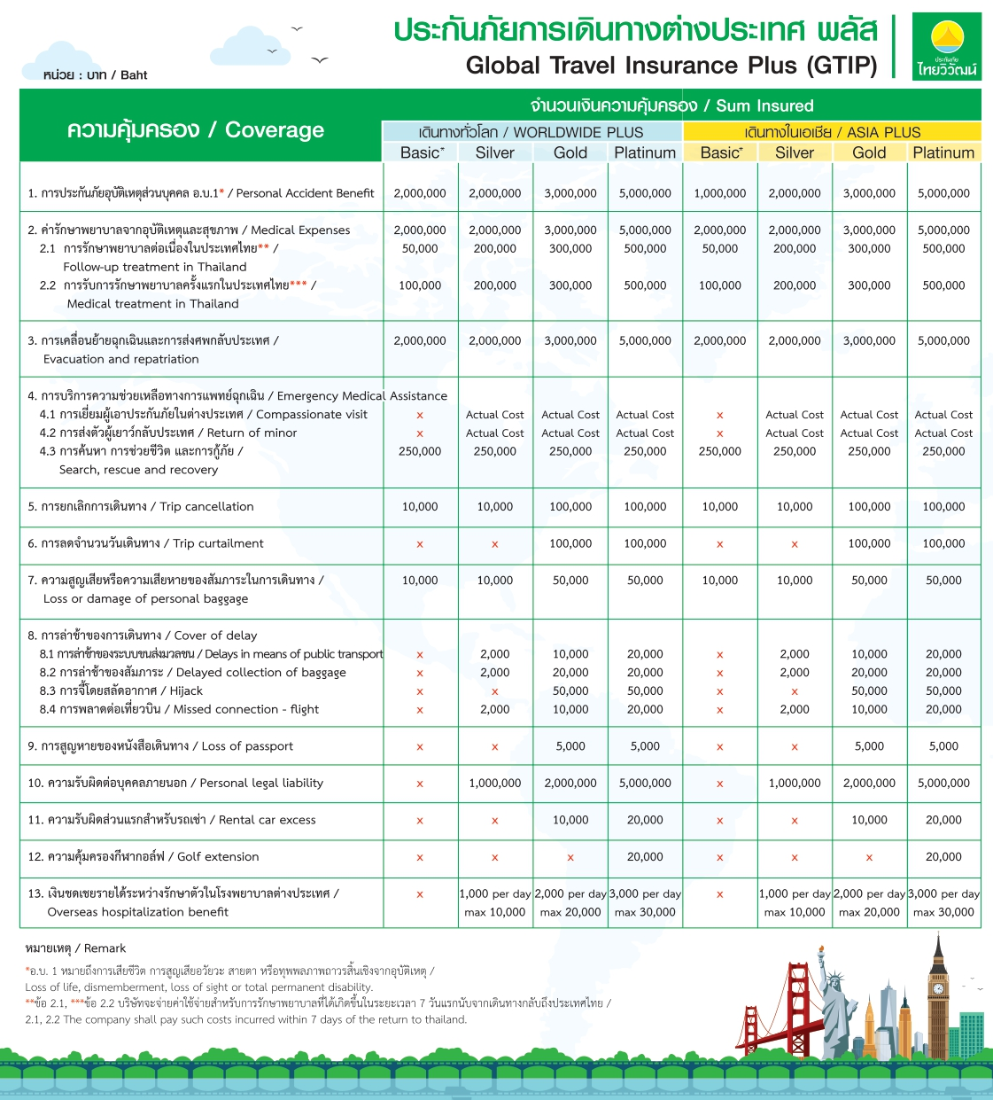
ประกันการเดินทางเลือกซื้อตามแพ็คเก็จข้างล่าง (สนใจสอบถามเจ้าหน้าที่)

